Enlace: http://www.larepublica.net/app/cms/www/index.php?pk_articulo=49543

Viernes 12 de Agosto, 2011

Internet se vuelve verde
Redes sociales y sitios especializados en ecología van tomando más fuerza en la red

El ecologismo cada vez toma más fuerza, e Internet no es la excepción, más bien ha sido una de las vías de información más fértil.
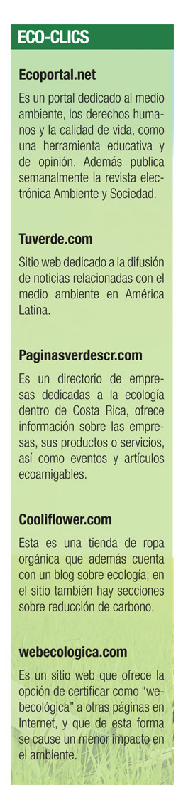
Recientemente se crearon dos sitios web enfocados totalmente hacia el cuidado del medio ambiente.
El pasado 5 de junio se inauguró Becobook.com, una red social dedicada al desarrollo sostenible; el sitio tiene su propia revista que contiene noticias relevantes sobre el quehacer ecológico y un chat con videollamada en grupo.
Becobook buscar conectar a todas las personas, instituciones y empresas comprometidas con el medio ambiente y que deseen compartir iniciativas y experiencias.

Además permite encontrar usuarios que compartan los mismos intereses, definir estados, crear grupos, añadir amigos, enviar fotos y vídeos e informar sobre noticias relacionadas con el tema.
Registrarse en Becobook es gratuito. Aparte de esta red social, ahora también existe Ecowiki.ecologistasenaccion.org, que utiliza el mismo software libre que Wikipedia y permite la participación directa de los usuarios en la edición de sus contenidos.
La idea principal de esta página es que cualquier persona del mundo pueda cargar en ella información sobre temas relacionados con la defensa del medio ambiente y el ecologismo social.
Los artículos pueden ser iniciados y editados por internautas de forma libre para mejorar lo que han escrito los demás, eliminando incorrecciones o añadiendo nueva información, imágenes o referencias, aunque la información que se encuentre en Ecowiki no necesariamente ha sido revisada por expertos profesionales.
Sofía Ramírez
sramirez@larepublica.net

